# Шаг 1. Обновление SalesWorks® через Installer

Откройте Google Play Маркет, найдите и установите программу **SalesWorks Installer  
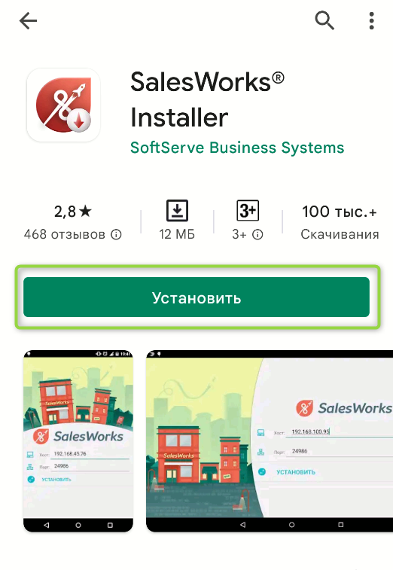**

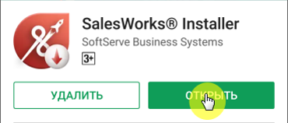

# Шаг 2. Обновление SalesWorks®

После запуска приложения SalesWorks Installer на КПК укажите следующие параметры синхронизации сервера

Тип подключения **HTTP**Хост [**https://rgbrands.datacenter.ssbs.com.ua/syncserver**](https://rgbrands.datacenter.ssbs.com.ua/syncserver)Если у Вас включена в настройках Т9, то рекомендуем отключить, для корректного ввода Хоста.

Нажмите кнопку **УСТАНОВИТЬ**

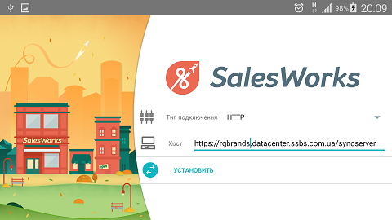

Начнется процесс загрузки актуальной версии приложения SalesWorks.

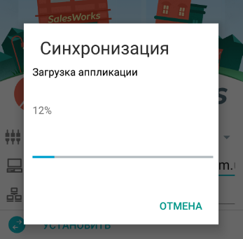

После скачивания разрешите установку из неизвестных источников, если она не разрешена и подтвердите установку.

* 1. Нажмите «Настройки» в появившемся окне:

* 1. Разрешите установку из неизвестных источников:

* 1. Вернитесь «Назад» и нажмите «Установить» :

Откройте приложение SalesWorks:

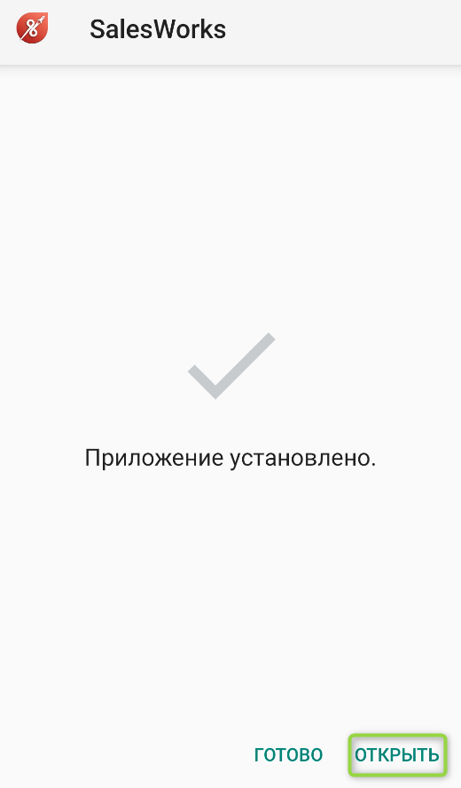

Проверьте версию ММ и нажмите «Вход»

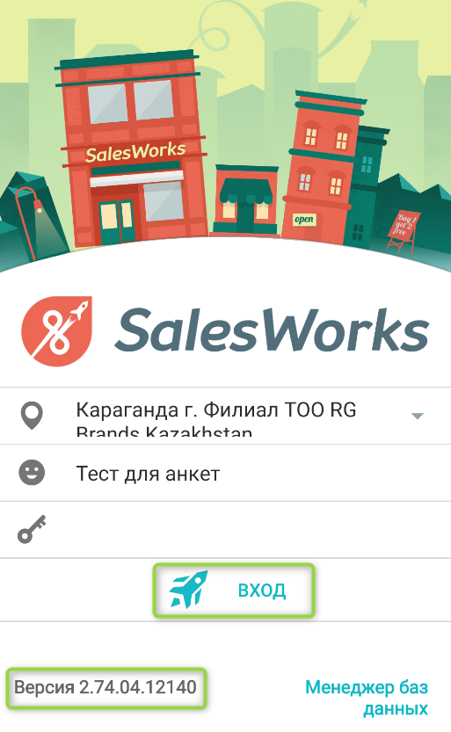

Проведите полную синхронизацию:

Шаг 3. Установка Al Shelf Recognition

1. Найдите в Play Market приложение «Al Shelf Recognition» и нажмите «Установить». После установки закройте Play Market.

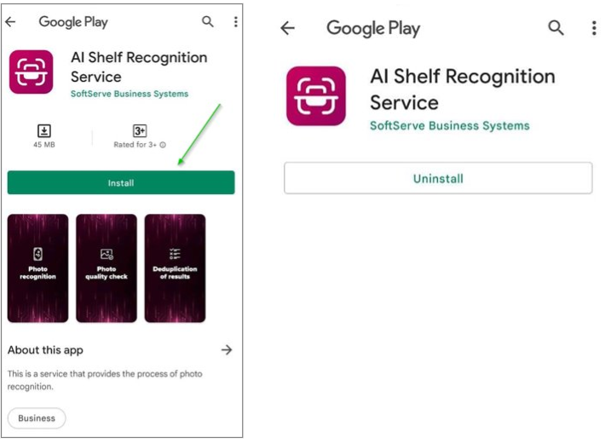

1. Предоставьте разрешения службе.  
   2.1 Откройте приложение SalesWorks и проверьте, присутствуют ли в нотификациях устройства оповещение о том, что служба запущена (отмечено красным цветом на скриншоте). Если оповещение отсутствует, проверьте установлена ли у вас необходимая служба.  
   2.2 Нажмите на оповещение, где запрашиваются разрешения для службы, чтобы предоставить их (отмечено зеленой стрелкой).  
   2.3 Предоставьте разрешения, после чего переоткройте приложение SalesWorks.   
   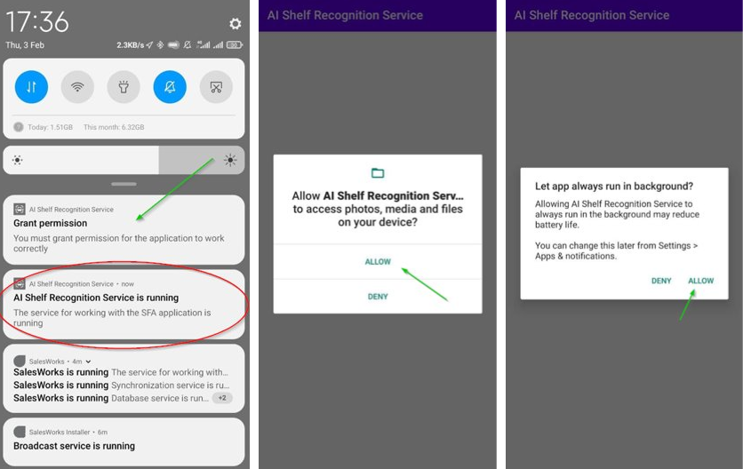

Приложение установлено и готово к работе.